**CÂU 4:**

* **USE-CASE DIAGRAM**

Đăng nhập

Chuyển khoản

Quét thẻ

Nhận thông báo

Sửa thẻ

Xóa thẻ

Thêm thẻ

Quản lý thẻ

Đăng ký

Đọc thẻ

Số dư tài khoản

Giao dịch

* **THIẾT KẾ 3 GIAO DIỆN CHO SẢN PHẨM**
* Đăng nhập

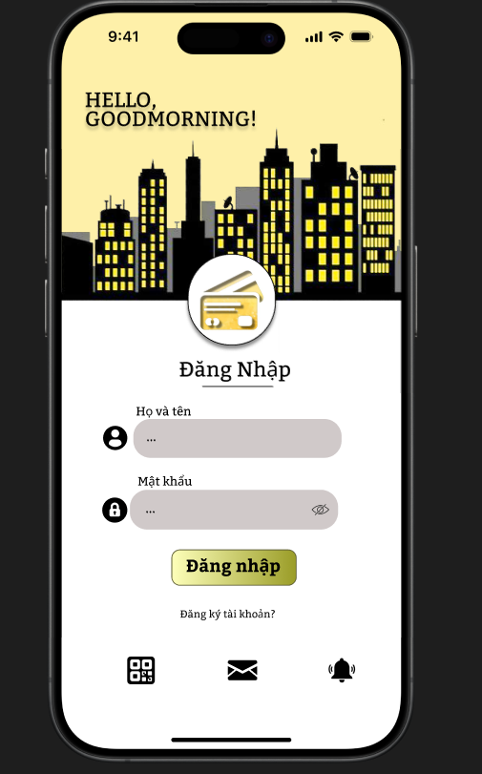

* Đăng ký

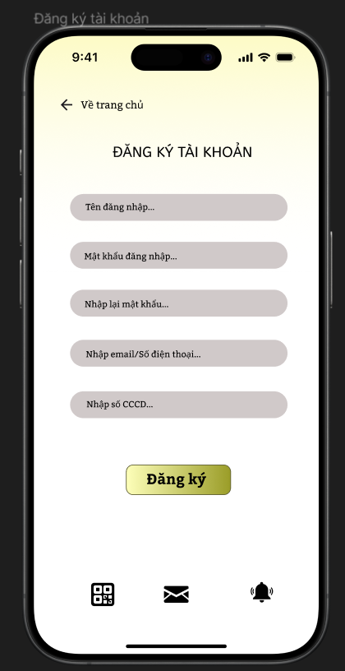

* Thêm thẻ

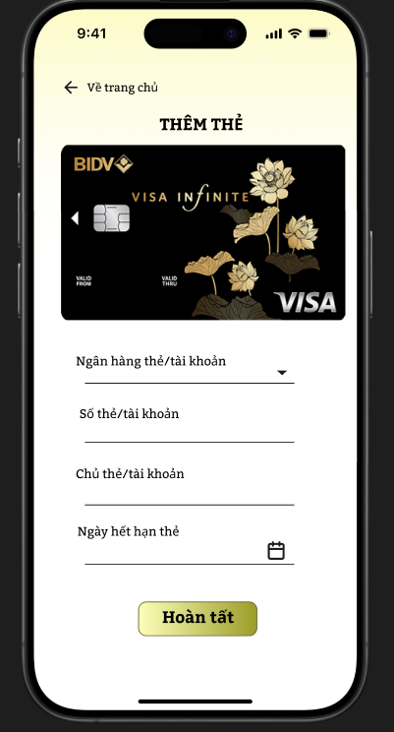

* **USECASE DESCRIPTION ĐẶC TẢ USE-CASE**

|  |  |
| --- | --- |
| **Use-Case** | **Nội dung** |
| **Tên use-case** | Đăng nhập |
| **Mô tả** | Cho phép người dùng đăng nhập ứng dụng và sử dụng các card visa |
| **Actor** | Người dùng |
| **Điều kiện kích hoạt** | Khi người dùng chọn ứng dụng từ màn hình điện thoại |
| **Tiền điều kiện** | Người sử dụng đã có tài khoản trước đó trên hệ thống |
| **Hậu điều kiện** | Người sử dụng đăng nhập thành công |
| **Luồng sự kiện chính** | 1. App hiển thị màn hình đăng nhập 2. User đăng nhập tên và mật khẩu 3. Hệ thống kiểm tra thông tin user đăng nhập 4. Nếu thành công hệ thống hiển thị đăng nhập thành công 5. Kết thúc use-case |

|  |  |
| --- | --- |
| **Use-Case** | **Nội dung** |
| **Tên use-case** | Đăng ký |
| **Mô tả** | Cho phép người dùng đăng ký tài khoản mới khi sử dụng app |
| **Actor** | Người dùng |
| **Điều kiện kích hoạt** | Khi người dùng chọn chức năng đăng ký tài khoản từ app |
| **Tiền điều kiện** | Người dùng chưa có tài khoản trên hệ thống |
| **Hậu điều kiện** | Người dùng đăng ký thành công |
| **Luồng sự kiện chính** | 1. App hiển thị màn hình đăng ký 2. Người dùng nhập thông tin đăng ký(Tên đăng nhập, mật khẩu, email,…) 3. Hệ thống kiểm tra thông tin đăng ký 4. Nếu thành công, hệ thống thông báo đăng ký thành công 5. Kết thúc Use-case |

|  |  |
| --- | --- |
| **Use-Case** | **Nội dung** |
| **Tên use-case** | Thêm thẻ visa |
| **Mô tả** | Cho phép người dùng thêm thẻ visa vào app sử dụng cho các giao dịch |
| **Actor** | Người dùng |
| **Điều kiện kích hoạt** | Người dùng chọn chức năng thêm thẻ từ trang chủ của app |
| **Tiền điều kiện** | User có tài khoản trên hệ thống |
| **Hậu điều kiện** | User thêm thẻ thành công |
| **Luồng sự kiện chính** | 1. App hiển thị màn hình thêm thẻ 2. User nhập thông tin thẻ ngân hàng(tên ngân hàng thẻ, số thẻ, tên chủ thẻ, ngày hết hạn thẻ,…) 3. Hệ thống kiểm tra thông tin thẻ user thêm 4. Nếu thành công, báo thêm thẻ thành công 5. Kết thúc Use-Case |

|  |  |
| --- | --- |
| **Use-Case** | Nội dung |
| **Tên use-case** | Kiểm tra số dư tài khoản thẻ |
| **Mô tả** | Cho phép người dùng kiểm tra số dư tài khoản từng thẻ bank đã lưu trữ trong app |
| **Actor** | Người dùng |
| **Điều kiện kích hoạt** | Khi user chọn chức năng kiểm tra số dư từ trang chủ của app |
| **Tiền điều kiện** | User phải có thẻ ngân hàng đã được thêm vào hệ thống |
| **Hậu điều kiện** | User xem được số dư tài khoản |
| **Luồng sự kiện chính** | 1. App hiện ra màn hình kiểm tra số dư 2. Người dùng chọn thẻ cần kiểm tra 3. Hệ thống tra thông tin số dư tài khoản 4. Nếu thành công hệ thống hiện số dư tài khoản 5. Kết thúc user-case |

|  |  |
| --- | --- |
| **Use-case** | **Nội dung** |
| **Tên use-case** | Xóa thẻ |
| **Mô tả** | Khách hàng thực hiện thao tác xóa thẻ khỏi hệ thống |
| **Actor** | Khách hàng |
| **Điều kiện kích hoạt** | Khách hàng muốn xóa thẻ cụ thể |
| **Tiền điều kiện** | 1. Khách hàng đã đăng nhập vào hệ thống 2. Thẻ cần xóa đã tồn tại trong hệ thống |
| **Hậu điều kiện** | 1. Thẻ được xóa khỏi hệ thống 2. Hệ thống cập nhật trạng thái của các mục liên quan nếu cần thiết |
| **Luồng sự kiện chính** | 1. Khách hàng chọn thẻ cần xóa từ danh sách thẻ. 2. Ngân hàng hiển thị thông báo xác nhận việc xóa thẻ. 3. Khách hàng xác nhận việc xóa thẻ. 4. Ngân hàng xóa thẻ khỏi cơ sở dữ liệu. 5. Ngân hàng cập nhật trạng thái của các mục liên quan nếu cần thiết. 6. Ngân hàng thông báo cho khách hàng việc xóa thẻ thành công. |

|  |  |
| --- | --- |
| **Use-case** | **Nội dung** |
| **Tên use-case** | Sửa thẻ |
| **Mô tả** | Khách hàng thực hiện thao tác chỉnh sửa thông tin của một thẻ trong hệ thống. |
| **Actor** | Khách hàng |
| **Điều kiện kích hoạt** | Khách hàng muốn thay đổi thông tin của một thẻ cụ thể. |
| **Tiền điều kiện** | 1. Khách hàng đã đăng nhập vào hệ thống. 2. Thẻ cần chỉnh sửa đã tồn tại trong hệ thống. |
| **Hậu điều kiện** | 1. Thẻ được cập nhật với thông tin mới. 2. Ngân hàng cập nhật trạng thái của các mục liên quan nếu cần thiết. |
| **Luồng sự kiện chính** | 1. Khách hàng chọn thẻ cần chỉnh sửa từ danh sách thẻ. 2. Ngân hàng hiển thị giao diện chỉnh sửa thông tin thẻ. 3. Khách hàng nhập các thông tin mới cho thẻ. 4. Khách hàng xác nhận việc chỉnh sửa thẻ. 5. Ngân hàng cập nhật thông tin thẻ trong cơ sở dữ liệu. 6. Ngân hàng cập nhật trạng thái của các mục liên quan nếu cần thiết. 7. Ngân hàng thông báo cho chủ thẻ việc chỉnh sửa thẻ thành công. |

|  |  |
| --- | --- |
| **Use-case** | **Nội dung** |
| **Tên use-case** | Nhận thông báo |
| **Mô tả** | Khách hàng nhận được thông báo từ ngân hàng về các sự kiện, cập nhật hoặc các thông tin quan trọng tới chủ thẻ. |
| **Actor** | Khách hàng |
| **Điều kiện kích hoạt** | Ngân hàng tạo ra một thông báo (cập nhật, nhắc nhở nếu có tình huống xấu) |
| **Tiền điều kiện** | 1. Khách hàng đã đăng ký nhận thông báo từ hệ thống của ngân hàng. 2. Khách hàng đã đăng nhập vào tài khoản hoặc có tình huống không tốt liên quan tới cài đặt trên thiết bị |
| **Hậu điều kiện** | 1. Khách hàng nhận được thông báo. 2. Ngân hàng ghi nhận trạng thái đã gửi thông báo thành công tới tài khoản chủ thẻ. |
| **Luồng sự kiện chính** | 1. Ngân hàng phát hiện sự kiện cần thông báo (ví dụ: cập nhật hệ thống, nhắc nhở, tin tức). 2. Ngân hàng tạo thông báo và xác định khách hàng cần nhận. 3. Ngân hàng gửi thông báo đến khách hàng qua kênh đã đăng ký (ví dụ: email, ứng dụng di động, trình duyệt). 4. Khách hàng nhận được thông báo. 5. Khách hàng mở và xem nội dung thông báo. 6. Ngân hàng cập nhật trạng thái thông báo tới chủ thẻ (ví dụ: đã đọc, chưa đọc). 7. Ngân hàng ghi nhận phản hồi của khách hàng. |

|  |  |
| --- | --- |
| **Use-case** | **Nội dung** |
| **Tên use-case** | Quét thẻ Visa/Master gắn chip |
| **Mô tả** | Khách hàng sử dụng ứng dụng di động để quét thẻ tài khoản Visa/Master gắn chip và nhận thông tin liên quan từ hệ thống. |
| **Actor** | Khách hàng |
| **Điều kiện kích hoạt** | Khách hàng đưa thẻ (visa/master) có chip vào phạm vi quét thẻ của thiết bị di động |
| **Tiền điều kiện** | 1. Khách hàng đã đăng nhập vào hệ thống ngân hàng hoặc thiết bị điện thoại cá nhân. 2. Ứng dụng di động có chức năng quét thẻ và được cấp quyền truy cập vào camera hoặc đầu đọc NFC. 3. Thẻ Visa/Master có gắn chip và chứa thông tin hợp lệ của chủ thẻ. |
| **Hậu điều kiện** | 1. Thông tin từ thẻ được hiển thị hoặc xử lý bởi hệ thống ngân hàng. 2. Hệ thống cập nhật trạng thái và lưu trữ dữ liệu liên quan đến việc quét thẻ. |
| **Luồng sự kiện chính** | 1. Khách hàng mở ứng dụng di động và chọn chức năng quét thẻ. 2. Khách hàng đưa thẻ Visa/Master vào phạm vi quét của thiết bị di động. 3. Ứng dụng di động kích hoạt camera hoặc đầu đọc NFC để quét thẻ. 4. Ứng dụng di động nhận diện thẻ và đọc dữ liệu từ chip của thẻ. 5. Hệ thống kiểm tra tính hợp lệ của thẻ. 6. Hệ thống truy xuẩt thông tin liên quan từ cơ sở dữ liệu (số dư tài khoản, giao dịch gần đây). 7. Hệ thống hiển thị thông tin liên quan đến thẻ cho người dùng trên ứng dụng di động. 8. Khách hàng xác nhận hoặc tương tác với thông tin hiển thị. 9. Hệ thống lưu trữ thông tin về lần quét thẻ và cập nhật trạng thái liên quan. 10. Hệ thống thông báo cho khách hàng về kết quả quét thẻ (nếu có lỗi hoặc thành công). |

|  |  |
| --- | --- |
| **Use-case** | **Nội dung** |
| **Tên use-case** | Chuyển khoản |
| **Mô tả** | Khách hàng sử dụng ứng dụng ngân hàng di động để thực hiện chuyển khoản từ thẻ Visa/Master gắn chip. |
| **Actor** | Khách hàng |
| **Điều kiện kích hoạt** | Khách hàng muốn chuyển khoản từ liên kết với thẻ Visa/Master. |
| **Tiền điều kiện** | 1. Khách hàng đăng nhập vào ứng dụng ngân hàng di động. 2. Thẻ Visa/Master đã được liên kết với tài khoản ngân hàng của người dùng trên ứng dụng. 3. Tài khoản có đủ số dư để thực hiện giao dịch chuyển khoản. 4. Khách hàng đã được xác định (tài khoản hợp lệ). |
| **Hậu điều kiện** | 1. Số tiền chuyển khoản được trừ vào tài khoản của khách hàng có thể kiểm tra trên ứng dụng. 2. Số tiền chuyển khoản được cộng vào tài khoản của người nhận. 3. Hệ thống ghi nhận và lưu trữ giao dịch chuyển khoản. |
| **Luồng sự kiện chính** | 1. Khách hàng mở ứng dụng ngân hàng di động và chọn chức năng chuyển khoản. 2. Khách hàng nhập thông tin người nhận (số tài khoản, ngân hàng nhận, số tiền). 3. Ứng dụng di động yêu cầu xác thực thẻ Visa/Mastercard gắn chip. 4. Khách hàng xác thực thẻ qua phương thức quét chip hoặc nhập mã PIN/mã OTP. 5. Hệ thống kiểm tra tính hợp lệ của thông tin và số dư tài khoản. 6. Hệ thống thực hiện giao dịch chuyển khoản:  * Trừ số tiền tương ứng từ tài khoản của khách hàng. * Ghi nhận giao dịch chuyển khoản trong cơ sở dữ liệu. * Cộng số tiền tương ứng vào tài khoản của người nhận.  1. Hệ thống thông báo cho khách hàng về kết quả giao dịch (thành công hoặc thất bại). 2. Hệ thống cập nhật lịch sử giao dịch của người dùng và người nhận. |